Памятка
Признаки начинающегося пожара
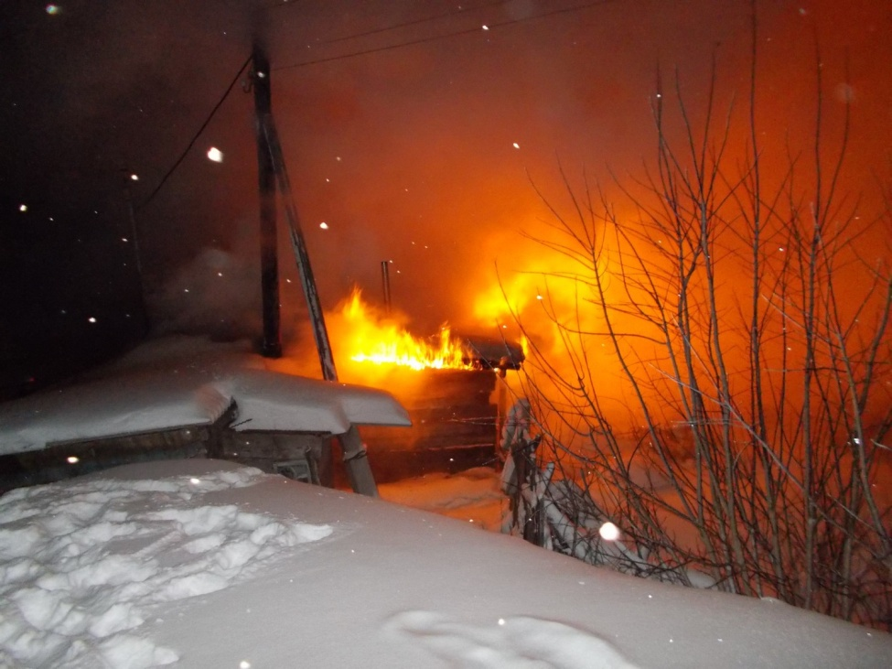
Наличие запаха перегревшегося вещества и появление легкого, сначала едва заметного, а затем все более сгущающегося и действующего на глаза дыма – первые верные признаки пожара. Электрические провода, постепенно нагреваясь при перегрузке, сначала "сигнализируют" об этом характерным запахом резины, а затем изоляция воспламеняется и горит или тлеет, поджигая расположенные рядом предметы. Одновременно с запахом резины может погаснуть свет или электрические лампы начнут гореть вполнакала, что иногда также является признаком назревающей опасности загорания изоляции электропроводов.
О горении сажи в трубе иногда узнают по гудящему звуку, похожему на завывание ветра, и по смолистому запаху горящей сажи.
Распространению пожара в жилом доме чаще всего могут способствовать вентиляционные каналы, окна и двери, через которые поступает свежий воздух, дающий дополнительный приток кислорода, способствующего развитию пожара. Вот почему не рекомендуется разбивать стекла в окнах горящего помещения и оставлять открытыми двери в соседние помещения.
Если пожар был замечен поздно и имеющихся огнетушащих средств недостаточно, нужно принять меры к тому, чтобы задержать распространение огня. Для этого необходимо по возможности плотно закрыть все двери, окна в помещении, где начался пожар. Заложить щели между полом и дверью можно мокрой тканью, перекрыть газ, отключить электроэнергию. Если дом или квартира заполняются дымом, дышать надо через мокрую ткань, а двигаться как можно ближе к полу (там меньше дыма). Следует помнить, что дети, испугавшись огня или дыма, могут спрятаться в укромных местах (под кроватью, в шкафу) и не отзываться на незнакомые голоса.
Прежде чем открыть закрытую дверь в горящем доме, дотроньтесь до нее обратной стороной ладони. Не открывайте ее, если вы почувствуете, что дверь теплая - за ней огонь. Постарайтесь вывести из горящего дома (квартиры) находящихся там людей. Не пытайтесь захватить с собой ценные вещи и другое имущество.
Выбирайте как можно более безопасный путь эвакуации и постарайтесь не паниковать. Не пользуйтесь лифтами во время пожара. Спускайтесь только по лестницам. Никогда не бегите наугад. По прибытию пожарных полностью подчиняйтесь их командам. Не заходите обратно в горящее помещение до тех пор, пока пожарные не скажут, что опасность миновала.
Если ваша квартира расположена невысоко и вам угрожает непосредственная опасность, то выбирайтесь через окно. При этом вылезайте вперед ногами, держась руками за окно, опустите тело, максимально приблизившись к земле, а затем прыгайте.
Напоминаем номера телефоны экстренных служб Александровского района:
Пожарная охрана 101 (01) (49244) 2-06-36
Полиция 102 (02) (49244) 2-38-24
Скорая медицинская помощь 103 (03) (49244 ) 2-58-80
Газовая служба 104 (04) (49244) 6-16-97
ЕДДС Александровского района 112 (49244) 2-34-12
Уважаемые гости и жители Александровского района!
Будде осторожны!

МКУ «Управление по делам
ГО и ЧС Александровского района»

